Chapitre 1 : le club

1) Quelle est la tenue d’escrime d’Achille ? Cherche ce qu’il met dans son sac.
2) Note aussi ce qu’il a à ses pieds et ce qu’il tient dans ses mains (attention, pour cela, deux mots sont utilisés dans le texte).
3) Avec tous les mots relevés, complète la légende du dessin suivant.

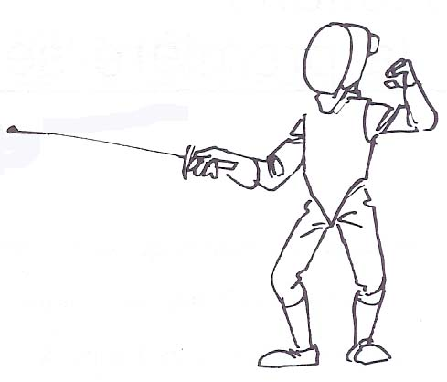

4) Comment s’appelle un entraîneur d’escrime ?
5) Que faut-il faire pour gagner en escrime ?
6) Quels sont les mots que dit le maître au commencement du « match » ?
7) Que doit faire Achille à la fin du match ?
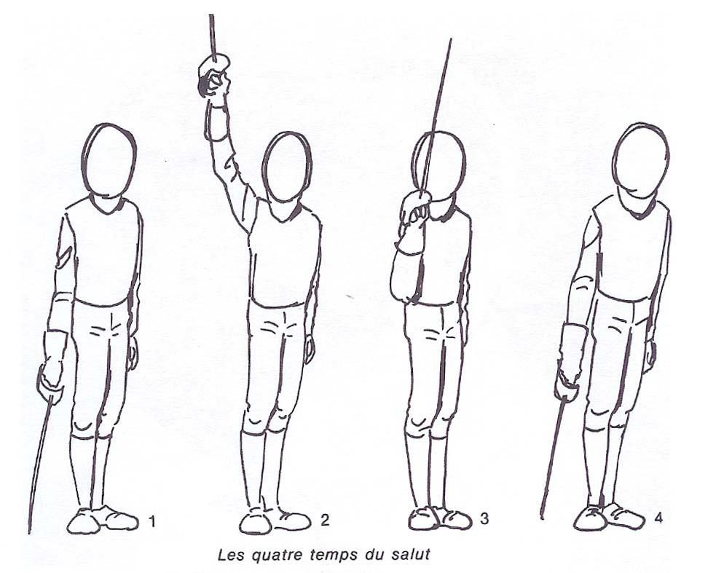

8) Comment s’appelle le manuel des escrimeurs ?
9) Comment s’appelle l’examen ?
10) Que doit faire Achille ?

Chapitre 2 : le blason
1) Donne le nom de trois enfants du club .
2) Recopie la définition du mot attaque que doit donner Achille.
3) Quels sont donc les deux gestes qui montrent qu’on attaque?
4) Il a appris d’autres mots, lesquels ?
5) Parmi ces mots, il y en a deux que tu dois connaître. Lesquels ?
6) Essaie de les expliquer.
7) Voici deux positions que tu connais ; écris leur nom sous les dessins.
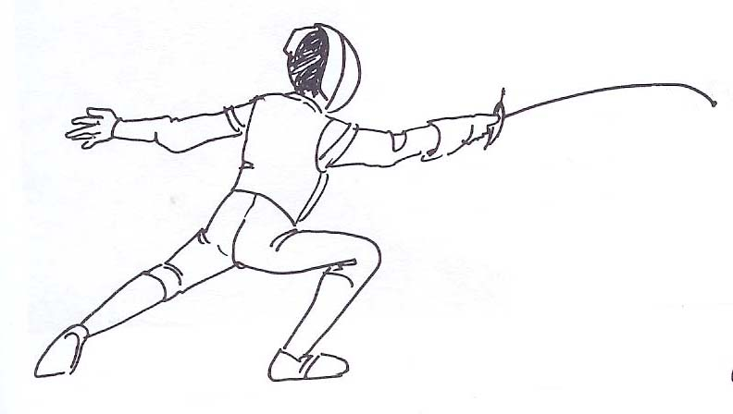
_______________________________ _____________________________

8) Quelle est la question à laquelle Achille n’a pas su répondre ?
9) Sauras-tu trouver la réponse ?
10) Qu’est-ce que Juliette a oublié ?
11) Pourquoi est-ce important ?
12) Cherche le mot blason dans le dictionnaire.
13) Est-ce la même chose en escrime ?
14) Qu’est-ce que va faire la maman d’Achille ?
15) Que penses-tu de l’attitude d’Achille ?

Chapitre 3 : le frimeur

1) Achille arrive à l’école avec son diplôme. Dessine-le.
2) Quelles sont les trois activités sportives dont on parle dans ce chapitre ?
3) Que signifient les lettres J.O. ?
4) Que peut-on gagner lors d’une compétition sportive ?
5) Pourquoi ce chapitre s’intitule-t-il « le frimeur » ?
6) Quel est le conseil que la maîtresse donne à Achille ?
7) Qu’en penses-tu ?

Chapitre 4 : le jeu d’awalé

1) D’où vient ce jeu ?
2) Quels sont les mots qui le prouvent ?
3) Que penses-tu de l’attitude d’Achille ?
4) Comment risque de se passer la compétition ?
Tu peux lire les fiches sur le jeu d’awalé et essayer d’y jouer avec tes camarades.

Chapitre 5 : la dictée

Lecture puzzle : remets le texte en ordre.

1 | Dans la cour de récréation, Sophie me rassure :  - Moi aussi je n’ai eu que sept sur dix, mais ce n’est pas grave. On ne peut pas avoir toujours la meilleure note ! Aujourd’hui c’est Kevin, il a fait zéro faute, tu te rends compte ? Je me demande s’il n’a pas un peu triché…
2 | Dès qu’elle me voit entrer dans la cour de l’école, Sophie se précipite vers moi :  - Alors, tu l’as préparée la dictée, elle était dure, hein ? Ma mère a dû me faire réviser quatre fois pour que j’arrive à zéro faute !  Je soupire :  - Moi, je l’ai copiée deux fois. Ça suffira pour avoir 10 sur 10.  J’aime bien avoir 10 sur 10. Je n’aime pas les dictées, mais j’aime les bonnes notes. J’ai toujours les meilleures notes. Avec Sophie. On dirait qu’elle me copie… Nous entrons en classe, et la maîtresse nous demande d’ouvrir nos cahiers.
3 | Je me suis endormi en rêvant à la coupe. Et toute la nuit, je l’ai vue, dans mon sommeil… et je me suis vu montant sur le podium, sous les applaudissements.
4 | Car un zéro faute chez Kevin, ça a dû la surprendre ! Au moins autant que nous !
5 | Je suis sur le point d’ouvrir la bouche pour lui raconter ce que j’ai vu, mais soudain je me dis que dénoncer c’est moche. Je hausse les épaules et je réponds :  - De toute façon, s’il a triché il recommencera, et je suis sûr qu’à la prochaine dictée, la maîtresse le surveillera.
6 | Malheureusement, Maman m’a réveillé juste à ce moment-là, et je n’ai pas pu savourer mon triomphe. Mais on est jeudi et, dans trois jours, je gagnerai pour de vrai.
7 | La dictée est terminée. Chacun corrige sa copie. Je compare mes mots avec ceux que la maîtresse trace sur le tableau et qu’elle épelle en même temps. Aïe ! J’ai mis deux « m » à « promenade ». Je lève les yeux de mon cahier, et j’aperçois Kevin en train de corriger sa dictée avec son stylo à encre. Le tricheur !

Chapitre 6 : la compétition

1) Quelles sont les catégories de tireurs qui participent à cette compétition ?
2) Cherche ce que cela signifie.
3) Pourquoi Fabien a-t-il vomi ?

4) Lors de la compétition, Achille tire avec un fleuret électrique. Il y a 3 lumières en bout de piste.
Donne leur couleur et explique ce qu’elles signifient (cherche par toi-même ou demande au maître d’armes lors de la prochaine séance) :
La ______________ : _____________________________________________________________

La ______________ : _____________________________________________________________

La ______________ : _____________________________________________________________
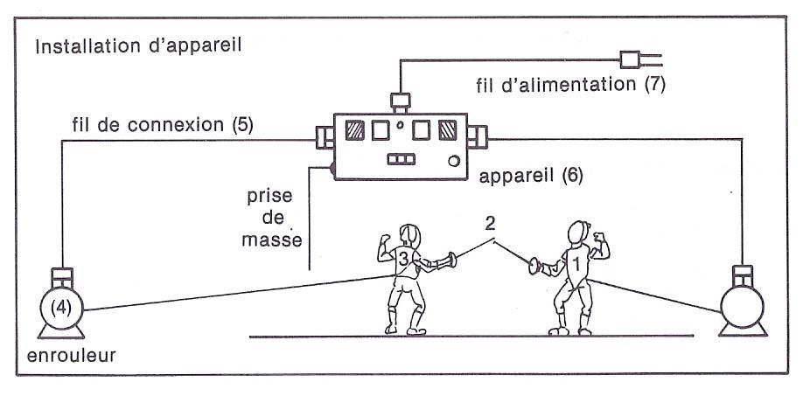
1 et 3 sont les _____________________________, 1 est relié à la lampe rouge et 3 à la lampe verte.

2 montre les ________________________________________

Quand 3 touche 1 avec son fleuret 2, la lampe __________ s’allume.

Quand 1 touche 3 avec son fleuret 2, la lampe __________ s’allume.

Comment est organisée une compétition d’escrime ?
___________________________________________________________________________________________________________________________________________________________________________________________________________________________________________________

5) Que doit faire l’arbitre avant de faire commencer les assauts ?
6) Qu’arrive-t-il lors de cette compétition ?
7) Quel est le résultat d’Achille ?
8) Achille est-il content ? Pourquoi ?
9) A quoi pense-t-il ?
10) Et toi, qu’en penses-tu ?

Chapitre 7 : Qui perd …. Gagne !

1) Que crois-tu que va faire Achille ?
2) Qu’est-ce qu’Achille a gagné ?
3) Qu’en penses-tu ?
Chapitre 1 : le club (corrigé)

Quelle est la tenue d’escrime d’Achille ? Cherche ce qu’il met dans son sac : un masque, une veste, un pantalon blanc, un gant, des chaussettes

Note aussi ce qu’il a à ses pieds et ce qu’il tient dans ses mains (attention, pour cela, deux mots sont utilisés dans le texte). Des baskets, un fleuret (une arme)

Avec tous les mots relevés, complète la légende du dessin suivant.

Un masque
Une veste
Un pantalon blanc
Des chaussettes blanches
Un gant
Un fleuret
Des baskets

Comment s’appelle un entraîneur d’escrime ? un maître d’armes ou maître Moreau
Que faut-il faire pour gagner en escrime ? toucher son adversaire avec son arme au niveau de la poitrine et ne pas se faire toucher.

Quels sont les mots que dit le maître au commencement du « match » ?
En garde ; prêts ? allez !
Que doit faire Achille à la fin du match ? Il doit saluer .

Comment s’appelle le manuel des escrimeurs ? le livret d’escrime
Comment s’appelle l’examen ? le passage de blason
Que doit faire Achille ? répondre à des questions qui contrôlent les connaissances.

Chapitre 2 : le blason (corrigé)
Donne le nom de trois enfants du club : Juliette, Fabien, Théo, Robin
Recopie la définition du mot attaque que doit donner Achille :
L’attaque est une action offensive initiale qui consiste à allonger le bras, la pointe menaçant la surface valable de l’adversaire, et à se fendre.
Quels sont donc les deux gestes qui montrent qu’on attaque? Tendre le bras et se fendre
Il a appris d’autres mots, lesquels ? riposte, sixte, garde, attaque
Parmi ces mots, il y en a deux que tu dois connaître : garde et riposte
Essaie de les expliquer : la garde, c’est la position la plus favorable que prend le tireur pour être également prêt à l’offensive ou à la défensive
La riposte, c’est l’action offensive portée après la parade.
Voici deux positions que tu connais ; écris leur nom sous les dessins.
l’attaque la garde

Quelle est la question à laquelle Achille n’a pas su répondre ? Quels sont la longueur et le poids d’un fleuret ?
Sauras-tu trouver la réponse ? 97 cm et environ 350g
Qu’est-ce que Juliette a oublié ? sa bouteille d’eau
Pourquoi est-ce important ? Il est très important de pouvoir boire quand on a fait un effort physique pour redonner à l’organisme l’eau qu’on a perdu en transpirant. L’eau sert aussi à éliminer les toxines que le corps fabrique quand il fait des efforts.

Cherche le mot blason dans le dictionnaire : ensemble des pièces qui constituent un écu héraldique.
Est-ce la même chose en escrime ? signe de passage de grade
Qu’est-ce que va faire la maman d’Achille ? Elle va coudre un écusson jaune sur la manche de la veste d’Achille.

Que penses-tu de l’attitude d’Achille ?____________________________________________
______________________________________________________________________________________________________________________________________________________

Chapitre 3 : le frimeur (corrigé)

Achille arrive à l’école avec son diplôme. Dessine-le.


Quelles sont les trois activités sportives dont on parle dans ce chapitre ?
Football, natation, escrime

Que signifient les lettres J.O. ?Jeux Olympiques

Que peut-on gagner lors d’une compétition sportive ?un diplôme, une coupe, une médaille

Pourquoi ce chapitre s’intitule-t-il « le frimeur » ? parce qu’Achille fait croire à tous qu’il a déjà gagné la coupe alors que la compétition n’a pas encore eu lieu.

Quel est le conseil que la maîtresse donne à Achille ? En attendant, tu dois encore travailler ! On n’obtient rien sans effort.
Qu’en penses-tu ? Elle a raison ! et puis, il ne faut pas vendre la peau de l’ours avant de l’avoir tué !

Chapitre 4 : le jeu d’awalé (corrigé)

D’où vient ce jeu ? d’Afrique
Quels sont les mots qui le prouvent ? un arbre d’Afrique, Sénégal

Tu peux lire les fiches sur le jeu d’awalé et essayer d’y jouer avec tes camarades.

Que penses-tu de l’attitude d’Achille ? Dès qu’il est menacé de perdre, il souhaite arrêter de jouer. Il n’est pas très courageux. Il est mauvais joueur. De plus, il invente des prétextes pour ne pas montrer qu’il est mauvais joueur (il se lève tôt le lendemain)

Comment risque de se passer la compétition ? Sa maman craint qu’il ne se fâche lors de la compétition. Mais Achille recommence à se vanter.

Chapitre 6 : la compétition (corrigé)

Quelles sont les catégories de tireurs qui participent à cette compétition ? des poussins et des cadets
Cherche ce que cela signifie : les tireurs sont répartis en catégories en fonction de leur âge ; ils ne rencontrent que des enfants de la même catégorie qu’eux.
Pourquoi Fabien a-t-il vomi ? parce qu’il a peur.
Lors de la compétition, Achille tire avec un fleuret électrique. Il y a 3 lumières en bout de piste.
Donne leur couleur et explique ce qu’elles signifient (cherche par toi-même ou demande au maître d’armes lors de la prochaine séance) :
La rouge : le tireur 3 a touché ; il marque 1 point.
La verte : le tireur 1 a touché ; il marque 1 point.
La blanche : la touche est non valable.
1 et 3 sont les tireurs, 1 est relié à la lampe rouge et 3 à la lampe verte.
2 montre les armes
Quand 3 touche 1 avec son fleuret 2, la lampe rouge s’allume.
Quand 1 touche 3 avec son fleuret 2, la lampe verte s’allume.

Comment est organisée une compétition d’escrime ?
Deux tours éliminatoires, demi-finales et finale

Que doit faire l’arbitre avant de faire commencer les assauts ?
Il doit contrôler que les fleurets soient bien branchés.
Qu’arrive-t-il lors de cette compétition ? Un fleuret n’est pas bien branché et il ne fonctionne pas.

Quel est le résultat d’Achille ? 6 - 0
Achille est-il content ? Pourquoi ? Non, parce qu’il sait que sa victoire n’est pas méritée.
A quoi pense-t-il ? à Kevin qui a triché pendant la dictée.
Et toi, qu’en penses-tu ? _____________________________________________________________
_________________________________________________________________________________

